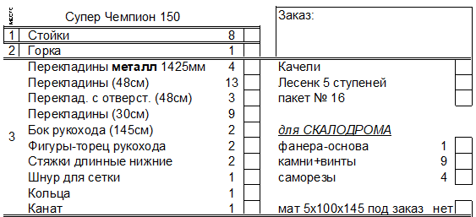

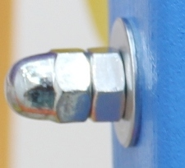
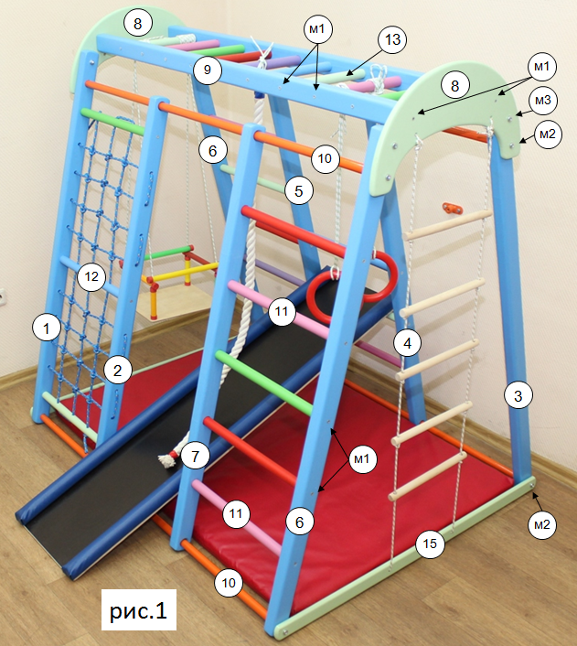

ДОМАШНИЙ СПОРТИВНЫЙ КОМПЛЕКС
«СУПЕР ЧЕМПИОН 150»

ВНИМАНИЕ!
До СБОРКИ внимательно проверить комплектацию, цветовую гамму, целостность и т.д. Не выбрасывать упаковку пока не соберете изделие. Все ПРЕТЕНЗИИ принимаются до сборки и только при наличии фотографий коробок и упаковки со всеми надписями на них.
4. ПОДГОТОВКА К ЭКСПЛУАТАЦИИ И СБОРКА
4.1. Сборка стороны с лесенкой.(3-4-5-6)
Внимание: перекладины только наживить. Сильно не скручивать до окончательной сборки.
Стойки (5) и (6) положить рядом так, чтобы отверстия для перекладин совпадали по высоте. При необходимости перевернуть. Прикрутить перекладины (11) к стойке (6), с другой стороны прикрутить стойку (5). Вставить перекладины (10) в сквозные отверстия стоек (4 и 5). Вставить перекладины между (5) и (4), и прикрутить.
4.2. Сборка стороны с сеткой.(1-2-7-6)
Аналогично проверить совпадение дырок по высоте лесенки (6+7) и собрать. Вставить перекладины с дырками (12) между стойками (1) и (2) отверстиями вдоль стоек
4.3. Сборка верха.
Вставить перекладины (13) в боковины рукохода (9) и наживить не затягивая винтами. Наживить винтами (м1) рукоход к дугам (8). Возможно не совпадение отверстия на дуге (8) и боковине рукохода (9). Ослабить все соединения, поджать и наживить винты.
4.4. Не затягивая прикрутить дуги (8) и стяжки (7) к стойкам (3-6) и (1-6). Поставьте на ровный пол и закрутить все соединения.
4.5. Сборку гладиаторской сетки. Рис.2. Сетку вязать (см. отдельный лист) только после полной сборки.
4.6. Скалодром.
Приложить основу скалодрома к стойкам (3)-(4) выбрать высоту и прикрутить саморезами.
Винты для камней разной длины для разных камней. Разложить камни. Распределить винты по камням так, чтобы с обратной стороны винт выступал не менее 6мм. и не более 15 мм. Прикрутить камни шестигранным ключом к фанере. Удобный хват должен направлен вверх. Закрутить с усилием так, чтобы исключить проворачивание. Если вы уверены, что не будете переставлять камни, то можно капнуть на обратную сторону камня каплю жидкого герметика или клея.
Если после сборки с обратной стороны сильно выступает винт, то для безопастности накрутите на него для защиты колпачковую гайку.
4.7. Расположить гимнастический мат между стойками, для предотвращения травм и ушибов, при падении.
5. ТРЕБОВАНИЯ БЕЗОПАСНОСТИ. ВНИМАНИЕ!
5.1. НЕ ДОПУСКАЕТСЯ: Оставлять детей без присмотра взрослых!
5.2. ОБЯЗАТЕЛЬНО проверять перед каждым занятием надежность крепления всех узлов и устойчивость КОМПЛЕКСА.
5.3. Суммарная нагрузка на КОМПЛЕКС не должна превышать 80 кг.
5.4. Не допускается самостоятельное изготовление и замена составных частей комплекса взамен полученных в комплекте от завода - изготовителя (кроме изделий, выполненных по государственным стандартам).
5.5. Для предотвращения ушибов и травм, во время занятий обязательно использовать мягкий мат, расположенный на полу под снарядами.
5.6. Монтаж и эксплуатация в общественных местах запрещена.
5.7. Окончательное решение о допуске детей к ДСК под свою ответственность принимает покупатель (пользователь).
6. ПЕРЕВОЗКА И ХРАНЕНИЕ
6.1. Производитель не несет ответственности за транспортировку ДСК транспортными компаниями.

